PHỤ LỤC I
QUY TRÌNH SỐ HÓA THÀNH PHẦN HỒ SƠ ĐẦU VÀO TRÊN HỆ THỐNG THÔNG TIN GIẢI QUYẾT THỦ TỤC HÀNH CHÍNH
(Kèm theo Công văn số /STTTT ngày tháng năm 2022 của Sở Thông tin và Truyền thông)

- Đối với tiếp nhận hồ sơ trực tiếp
Tiếp nhận hồ sơ trực tiếp
Sau đó thực hiện Bấm lưu và bàn giao hồ sơ để chuyển hồ sơ vào chuyên môn

Kiểm tra tính hợp lệ của thành phần hồ sơ nộp vào
Ký số trên thành phần hồ sơ
Scan/quét các giấy tờ và đính kèm lên chỗ thành phần hồ sơ trên hệ thống

- Đối với tiếp nhận hồ sơ trực tuyến:
Sau đó thực hiện Bấm “Bàn giao hồ sơ” để chuyển hồ sơ vào chuyên môn để xử lý theo quy trình

Tiếp nhận hồ sơ trực tuyến
Kiểm tra tính hợp lệ của thành phần hồ sơ nộp vào
Nếu file đính kèm là pdf thì thực hiện ký số

- Giao diện từng bước thực hiện ký số trên giấy tờ thành phần hồ sơ:
Lưu ý: khi thực hiện scan hồ sơ, để tiết kiệm dung lượng, khi scan hồ sơ cần điều chỉnh lại chất lượng file scan tối đa 200dpi.
Tại giao diện đính kèm file khi tiếp nhận hồ sơ:

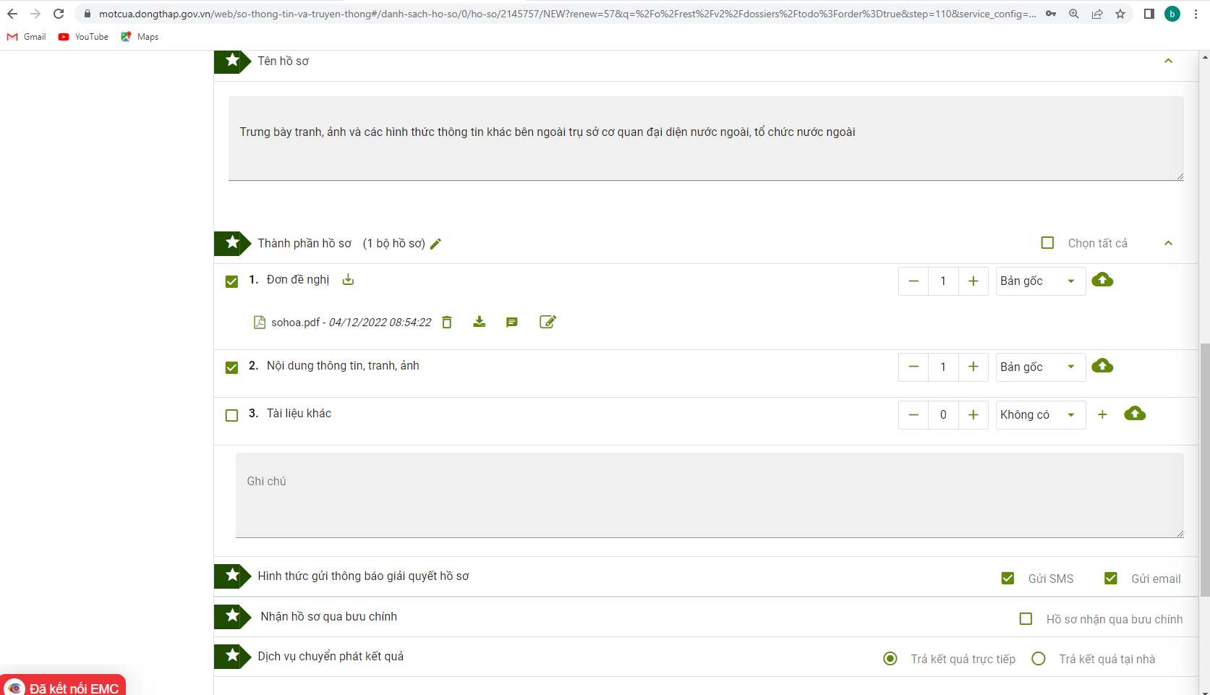
Chọn hình ảnh ký số:
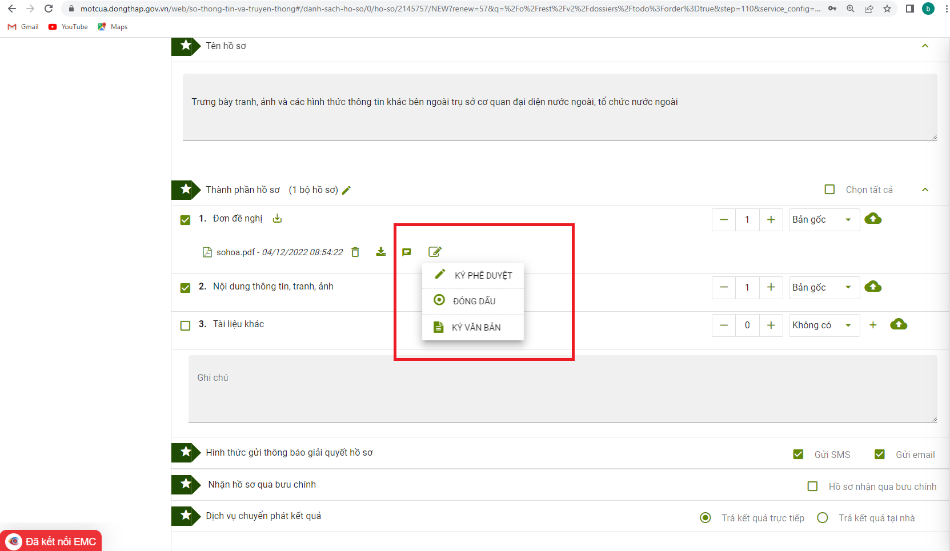
-Giao diện ký số hiện lên
Chỉ chọn dấu check “ký số tổ chức”
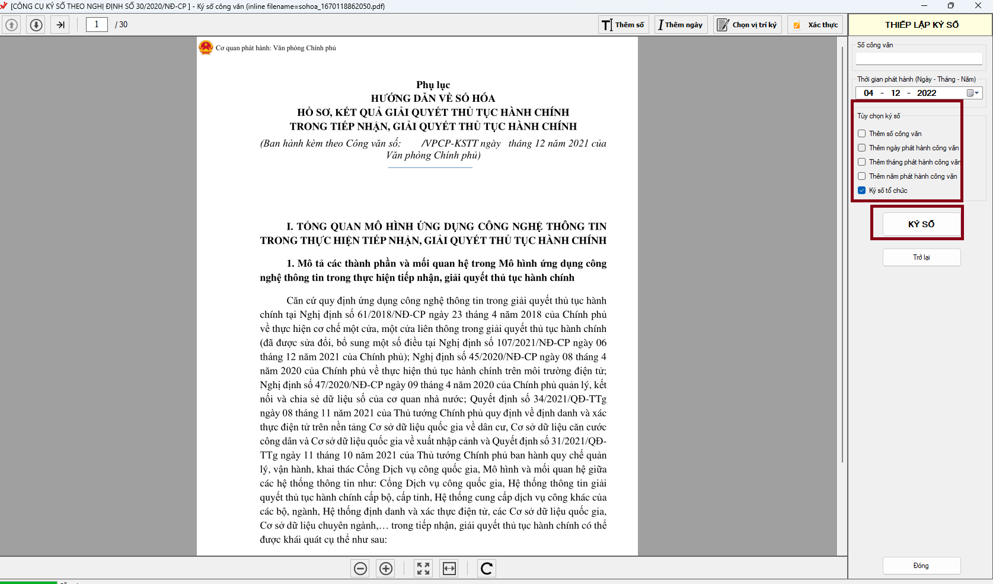
-Nhập mật khẩu ký để hoàn thành
